Gli ebrei
Gli ebrei sono una popolazione nomade di origine semitica. Verso il II millennio sotto la spinta dei popoli del mare abbandonano la Mesopotamia per raggiungere la Siria, la Palestina e l’Egitto, dove sono spesso soggetti a persecuzioni e costretti a fuggire.
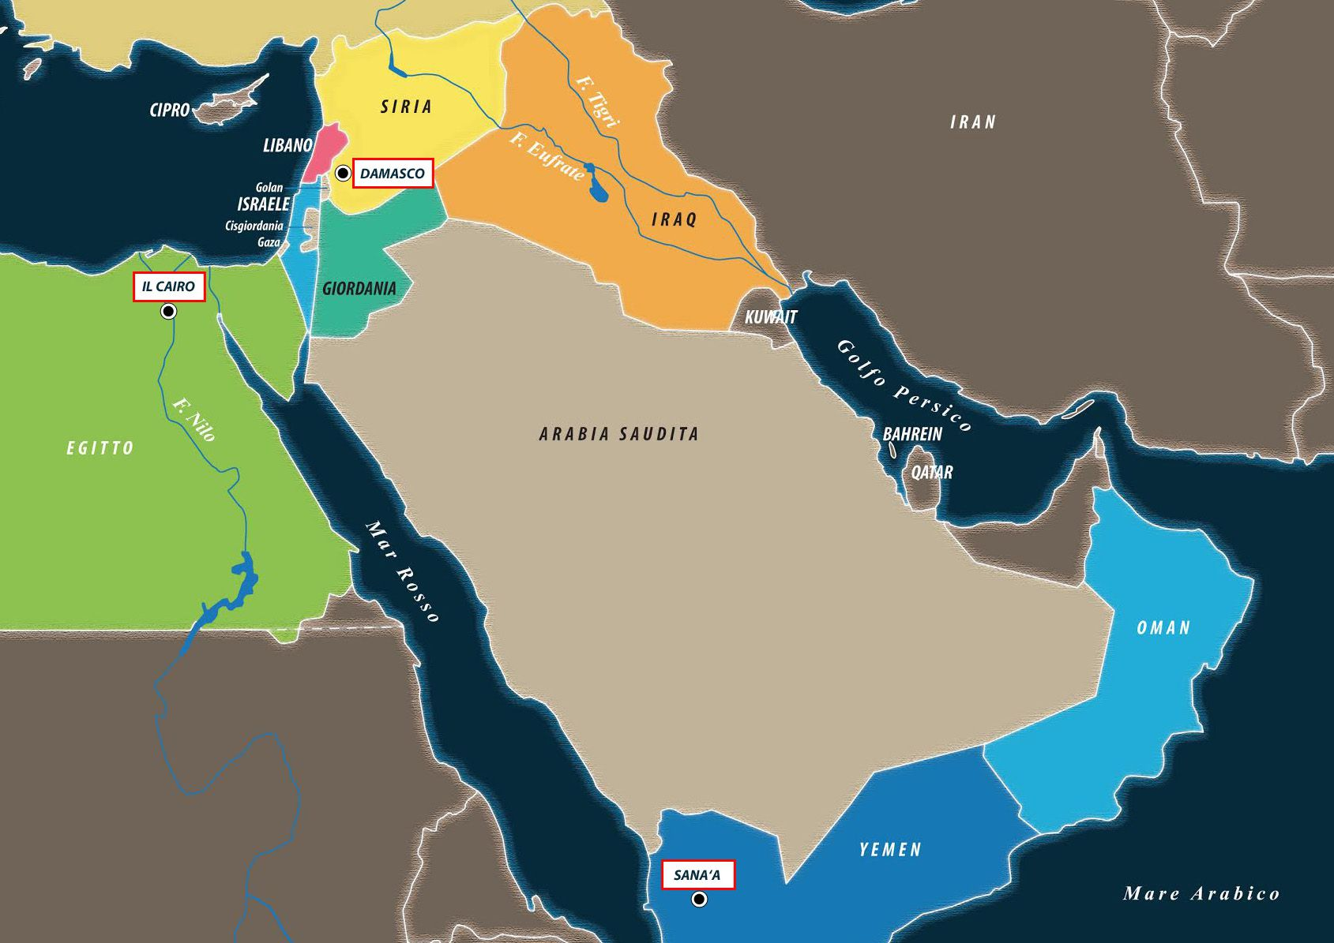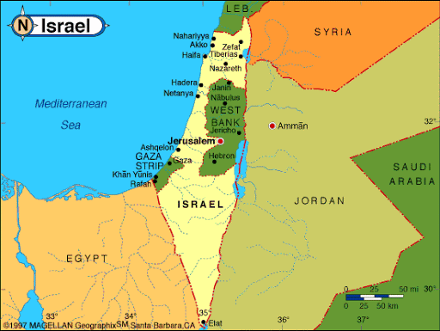

Intorno al 1230 a. C., quando in Egitto regnava il faraone Rames II, è il periodo del ritorno e della conquista della Palestina sotto la guida di Mosè, la terra promessa da Dio.
Inizialmente gli ebrei erano composti da 12 tribù distinte e separate che si riunivano nel santuario di Silo, dove si conservavano le Tavole dei comandamenti. Intorno al X sec. a. C. il popolo ebraico, giunto in Palestina, si è fuso in un regime monarchico. Il primo sovrano ebreo su re Saul. Dopo di lui ci fu re David che sconfisse i filistei e gli aramei e stabilì la capitale a Gerusalemme. Infine il figlio Salomone alla morte del quale il regno si divide in due :
- Regno di Giuda: con Gerusalemme capitale e fedele ai discendenti di re Salomone
- Regno d’Israele: con capitale Samaria e composto dai ribelli che non riconoscono l’autorità dei discendenti di re Salomone
- 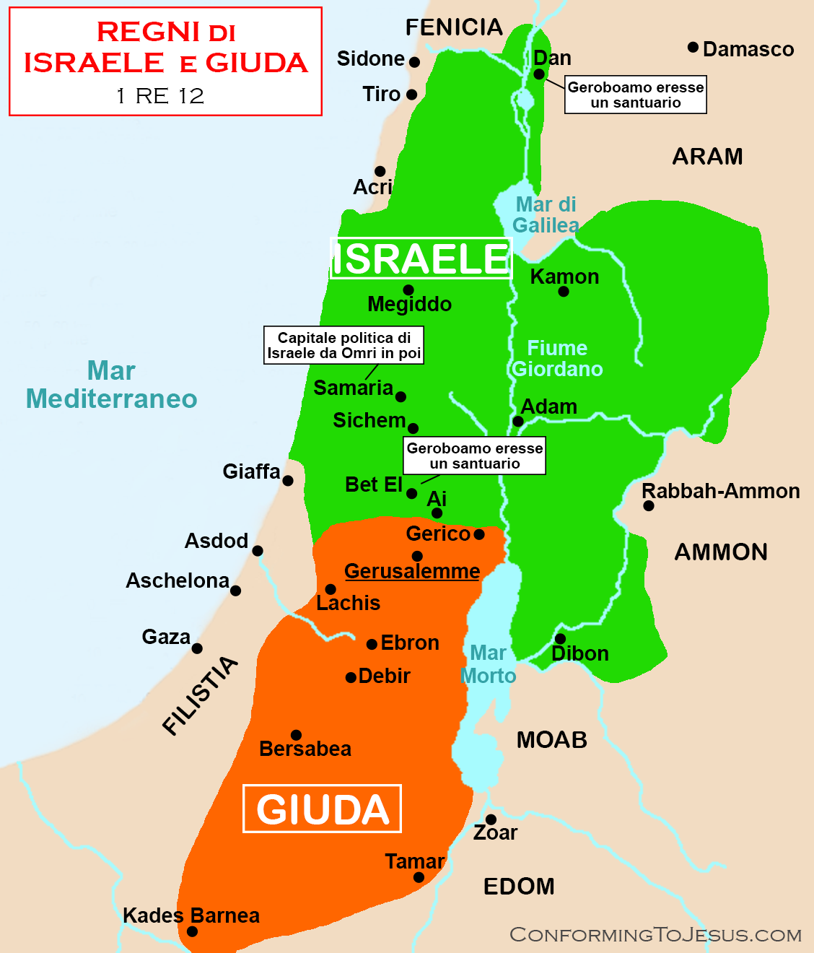
La scissione porta all’indebolimento de regno, soggetto alle invasioni dei popoli confinanti, così nel 722 a. C. il regno di Israele cade sotto il dominio degli Assiri e nel 587 il regno di Giuda viene distrutto dai babilonesi, guidati da Nabucodonosor, e la popolazione ebrea portata a Babilonia come schiava.
Solo dopo la caduta di Babilonia gli ebrei potranno tornare in Palestina da liberi ottenendo il permesso del re persiano Ciro. Resteranno comunque vittime degli altri popoli, sottomessi dall’impero persiano, poi dei macedoni e infine, quando questi furono vinti e sottomessi dai romani, entrarono a far parte dei domini di Roma. Roma si opporrà sempre alla rinascita di uno Stato ebraico indipendente, tanto che nel 70 a. C. l’imperatore Tito distrugge il tempio di Gerusalemme punendo la resistenza degli zeloti. Nel 135 d. C. viene distrutta l’intera città di Gerusalemme dopo una rivolta indipendentista: i romani vietano agli ebrei di risiedere in Palestina causando la dispersione della popolazione nel mondo.
Soltanto nel 1948 l’ONU, alla fine della seconda guerra mondiale, assegna agli ebrei sopravvissuti il territorio di Palestina per costruirvi lo Stato di Israele. Il conflitto che ne è scaturito con i popoli palestinesi di origine araba non ha ancora trovato una soluzione condivisa.
Gli ebrei furono il primo popolo monoteista, cioè che credeva in un solo Dio: Jeova (egli è).

